**제16회 DMZ국제다큐멘터리영화제,**

**강의 연계 프로그램 ‘토닥토닥’ 개최**

다큐멘터리 관람 후 관련 주제로 연계 강의 진행

영화 감독 이송희일·김보람, 무용 예술가 임금님 연사로 참여

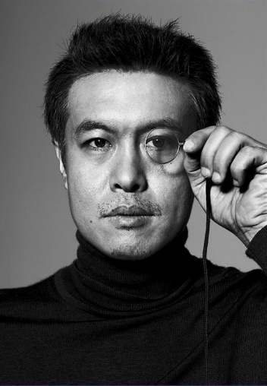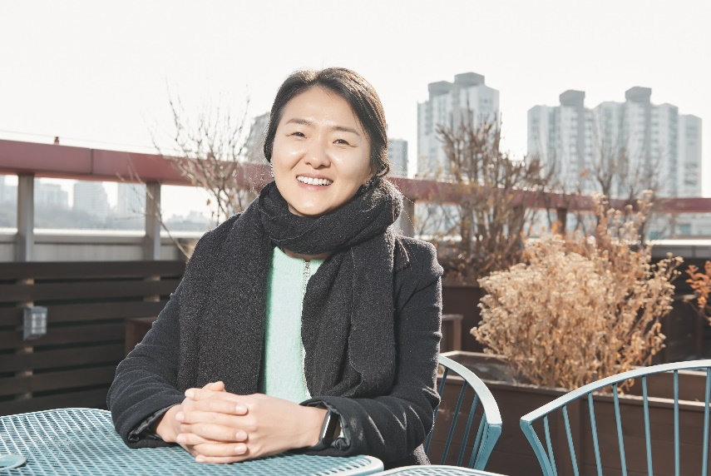

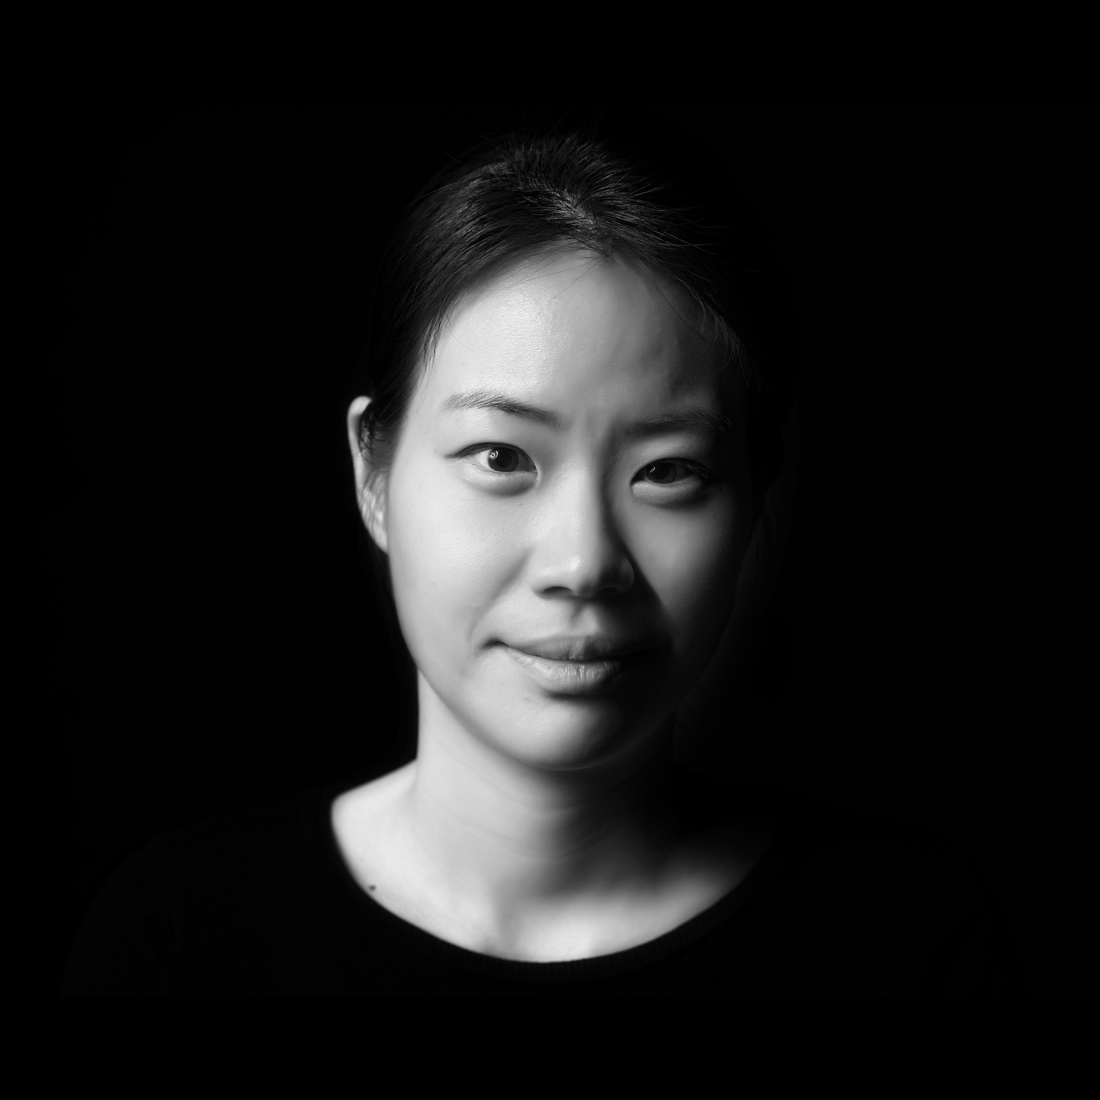

[(좌측부터) 김보람 감독, 이송희일 감독, 임금님 무용예술가]

제16회 DMZ국제다큐멘터리영화제(집행위원장 장해랑, 이하 ‘DMZ Docs’)가 다큐멘터리와 교육을 연계한 강연 프로그램 ‘토닥토닥(Talks&Docs)’을 운영한다.

‘토닥토닥’은 대중에게 다큐멘터리를 극장에서 관람하는 경험을 선사하기 위해 기획된 행사로, 관객들은 함께 다큐멘터리를 관람한 후 작품과 관련해 이어지는 전문가의 강연을 들을 수 있다.

올해 ‘토닥토닥’은 단순 단체관람에서 나아가 연령대별 맞춤 프로그램으로 관객에게 다가가는 시도를 선보인다. 청소년, 일반, 시니어 관객을 대상으로 영화제 기간 중 9월 30일(월)부터 10월 2일(수)까지 총 3회 개최되며 무료로 진행된다.

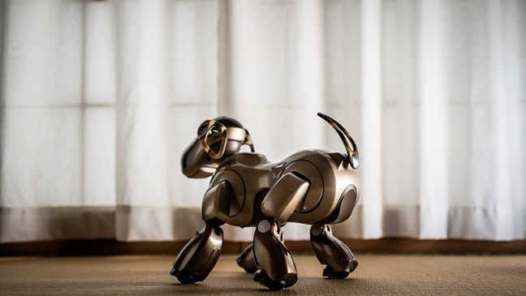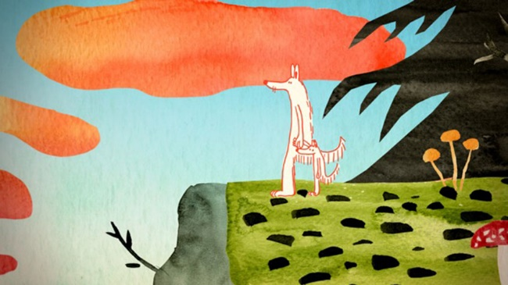

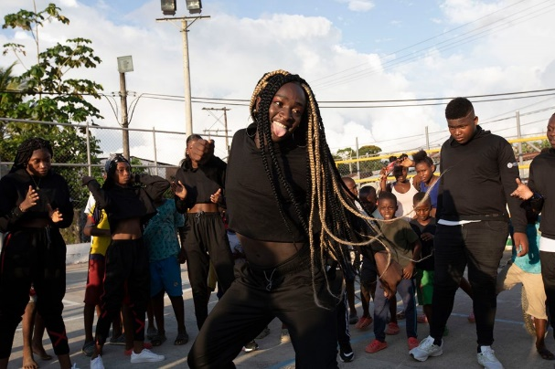[(좌측부터) <아버지의 유산>, <로봇강아지이보> 스틸컷] 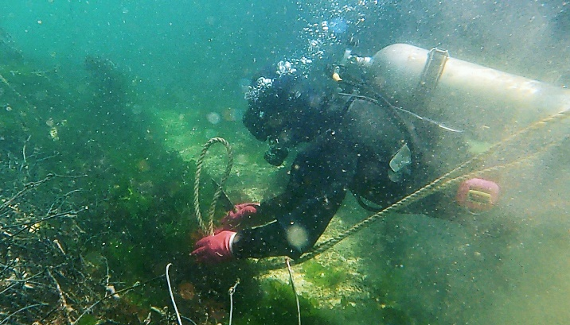

[(좌측부터) <푸른 바다의 비밀>,<우리가 춤추는 한> 스틸컷]

9월 30일에는 청소년 관객을 대상으로 단편 다큐멘터리 <아버지의 유산>과 <로봇 강아지, 아이보>가 상영된다. 두 작품은 가족애와 생명에 대한 잔잔한 생각거리를 던지는 영화로 각각 21분, 8분 길이다. 영화가 차례로 상영된 뒤에는 <피의 연대기>, <두 사람을 위한 식탁>을 연출한 김보람 감독이 연사로 강연에 나선다. 김보람 감독은 청소년 관객들에게 영화감독의 직업세계에 관한 이야기를 들려줄 예정이다.

10월 1일에는 일반 관객을 대상으로 플라스틱 쓰레기 때문에 병들어가는 통영 바다의 모습을 담담하게 보여주는 <푸른 바다의 비밀>이 상영된다. 작품 상영 이후 이어지는 강연에서는 <후회하지 않아>, <제비> 등 다수의 독립영화를 연출한 이송희일 감독이 마이크를 잡는다. 이송희일 감독은 저서 <기후위기 시대에 춤을 추어라>, <새로운 세상의 문 앞에서> 등에서 기후위기, 생태주의 담론에 대한 목소리를 전한 바 있다. 그는 최근 SNS와 칼럼 등을 통해 기후위기 대응 논객으로도 활동을 펼치고 있다.

10월 2일에는 노인의 날을 맞아 시니어 관객들을 대상으로 다큐멘터리 <로봇 강아지, 아이보>와 <우리가 춤추는 한>이 상영된다. <우리가 춤추는 한>은 콜롬비아의 어느 도시 ‘퀴브도’의 청년들이 춤으로 폭력에 저항하는 모습을 담아낸 작품이다. 연계된 강의는 무용예술가이자 임상심리사로 활동하는 임금님이 맡았다. 무용예술가 임금님은 시니어 관객과 함께 무용을 통한 몸의 소통과 치유에 대해 이야기할 예정이다.

청소년, 일반, 시니어 관객을 대상으로 다양한 강연을 펼칠 다큐+강연 연계 프로그램 ‘토닥토닥’은 오는 9월 30일부터 10월 2일까지 메가박스 킨텍스 3관에서 오전 10시 30분에 무료로 진행된다. 사전 신청은 상영시간 전까지 영화제 공식홈페이지에서 진행되며 현장 신청 시 선착순으로 입장 가능하다.

제16회 DMZ국제다큐멘터리영화제는 9월 26일부터 10월 2일까지 경기도 전역에서 열린다. 43개국 140편(장편 79편, 단편 61편)의 다큐멘터리가 상영되며 상영작은 메가박스 킨텍스, 롯데시네마 주엽, 수원시미디어센터, 헤이리시네마, 경기도미술관, 백남준아트센터와 온라인 상영관 다큐보다(docuVoDA)에서 만날 수 있다.

**[붙임]**

**‘토닥토닥’ 운영 일정 및 상영작&강연 정보**

|  |  |  |  |
| --- | --- | --- | --- |
| **장소** | **일시** | **상영작 & 강연** | **정보** |
| 메가박스 킨텍스 3관 | **DAY 1**  9월 30일(월),10:30 | 아버지의 유산 | 샬롯 티스-에반슨 | 노르웨이 | 2015 | 21min |
| 로봇강아지, 아이보 | 드레아 쿠버, 자케리 케인퍼리 | 미국 | 2015 | 8min |
| 강연 | 김보람 감독 |
| **DAY 2**  10월 1일(화), 10:30 | 푸른 바다의 비밀 | 유최늘샘 | 한국 | 2023 | 21min |
| 강연 | 이송희일 감독 |
| **DAY 3**  10월 2일(수),10:30 | 로봇강아지, 아이보 | 드레아 쿠버, 자케리 케인퍼리 | 미국 | 2015 | 8min |
| 우리가 춤추는 한 | 한즈 리페 가브리엘, 페르난다 피네다 팔렌시아 | 콜롬비아 | 2023 | 14min |
| 강연 | 임금님 무용예술가 |